**Горавчик Данила (Harauczyk Daniła)**

2 февраля 1791 г – венчание с Настасьей Гузняк (НИАБ 136-13-894, лист 69об, №9/1791-б (коп)).

3 мая 1797 г – крещение сына Базылия (НИАБ 136-13-894, лист 33, №27/1797-р (коп)), (РГИА 823-2-18, лист 259об,№20/1797-р (коп)).

15 января 1800 г – крещение сына Яна Винцента (НИАБ 136-13-894, лист 40об, №4/1800-р (ориг), РГИА 823-2-18, лист 274,№4/1800-р (коп), НИАБ 136-13-949, лист 101, №4/1800-р (коп)).

7 октября 1800 г – крестный отец Текли Барбары, дочери Еськевичей Змитрока и Агаты с деревни Отруб (НИАБ 136-13-894, лист 42, №29/1800-р (ориг), НИАБ 136-13-949, лист 103об, №32/1800-р (коп)).

25 апреля 1804 г – крещение сына Ежи (НИАБ 937-4-32, лист 10, №7/1804-р).

7 августа 1804 г – крестный отец Елены Марты, дочери Еськевичей Змитрока и Агаты с деревни Отруб (НИАБ 136-13-894, лист 42, №29/1800-р (ориг)).

Лист 69об. **Метрическая запись №9/1791-б (ориг).**

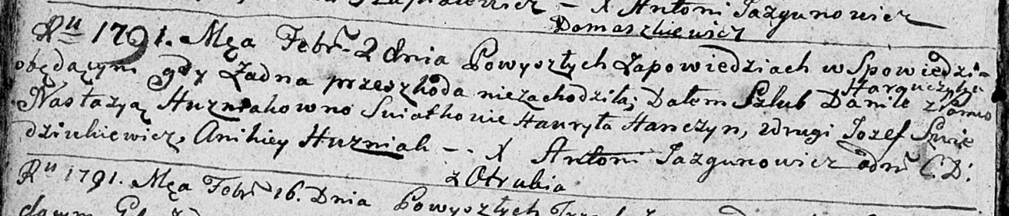

Дедиловичская Покровская церковь. 2 февраля 1791 года. Метрическая запись о венчании.

Harauczyk Daniła – жених, с деревни Отруб.

Huzniakowna Nastazya – невеста.

Hanczyn Hauryła – свидетель.

Szwiedzinkiewicz Jozef – свидетель.

Huzniak Anikey – свидетель.

Jazgunowicz Antoni – ксёндз.

**НИАБ 136-13-894:** Лист 33. **Метрическая запись №27/1797-р (ориг).**

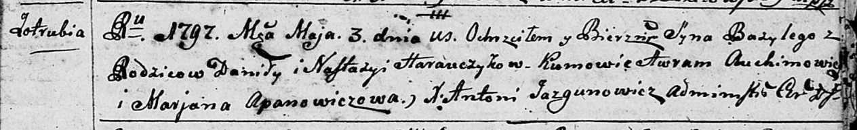

Дедиловичская Покровская церковь. 3 мая 1797 года. Метрическая запись о крещении.

Harauczyk Bazyli – сын родителей с деревни Отруб.

Harauczyk Daniła – отец.

Harauczykowa Nastazyia – мать.

Auchimowicz Awram - кум.

Apanowiczowa Marjana - кума.

Jazgunowicz Antoni – ксёндз.

**РГИА 823-2-18:** Лист 259об. **Метрическая запись №20/1797-р (коп).**

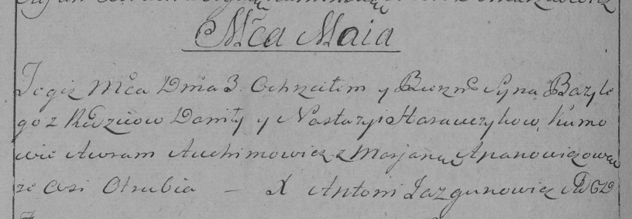

Дедиловичская Покровская церковь. 3 мая 1797 года. Метрическая запись о крещении.

Harawczyk Bazyli – сын родителей с деревни Отруб.

Harawczyk Daniło – отец.

Harawczykowa Nastazya – мать.

Auchimowicz Awram – кум.

Apanowiczowa Marjana – кума.

Jazgunowicz Antoni – ксёндз.

**НИАБ 136-13-894:** Лист 40об. **Метрическая запись №4/1800-р (ориг).**

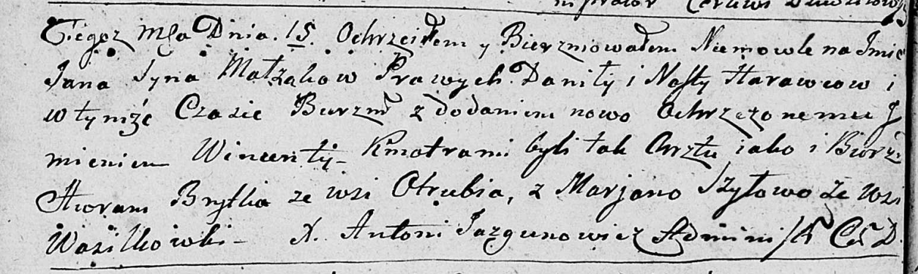

Дедиловичская Покровская церковь. 15 января 1800 года. Метрическая запись о крещении.

Harawcow Jan Wincenty – сын родителей с деревни [Отруб].

Harawec Daniła – отец.

Harawcowa Nasta – мать.

Brytko Awram – кум, с деревни Отруб.

Szyłowa Marjana – кума, с деревни Васильковка.

Jazgunowicz Antoni – ксёндз.

**РГИА 823-2-18:** Лист 274. **Метрическая запись №4/1800-р (коп).**

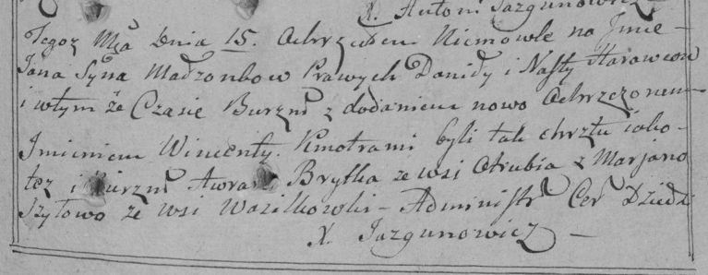

Дедиловичская Покровская церковь. 15 января 1800 года. Метрическая запись о крещении.

Harawiec Jan Wincenty – сын.

Harawiec Daniło – отец.

Harawcowa Nasta – мать.

Brytka Awram – кум, с деревни Отруб.

Szyłowa Marjana – кума, с деревни Васильковка.

Jazgunowicz Antoni – ксёндз.

**НИАБ 136-13-949:** Лист 103об. **Метрическая запись №32/1800-р (коп).**

(См. тж.: НИАБ 136-13-894, лист 42,№29/1800-р (ориг))

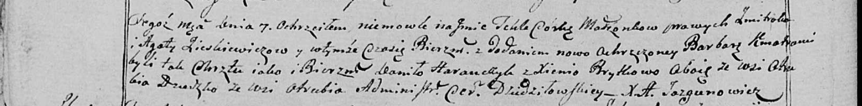

Дедиловичская Покровская церковь. 7 октября 1800 года. Метрическая запись о крещении.

Zieskiewiczowna [Jeśkiewiczowna] Tekla Barbara – дочь родителей с деревни Отруб.

Zieskiewicz [Jeśkiewicz] Zmitrok – отец.

Zieskiewiczowa [Jeśkiewiczowa] Agata – мать.

Harauczyk Daniło – кум, с деревни Отруб.

Brytkowa Xienia - кума, с деревни Отруб.

Jazgunowicz Antoni – ксёндз.

**НИАБ 136-13-949:** Лист 101. **Метрическая запись №4/1800-р (коп).**

(См. тж.: РГИА 823-2-18, лист 274,№4/1800-р (коп), НИАБ 136-13-894, лист 40об,№4/1800-р (ориг))

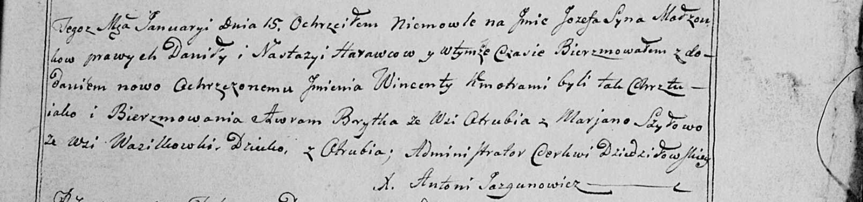

Дедиловичская Покровская церковь. 15 января 1800 года. Метрическая запись о крещении.

Harawec Jozef [Jan] Wincenty – сын родителей с деревни Отруб.

Harawec Daniła – отец.

Harawcowa Nastazya – мать.

Brytka Awram – кум, с деревни Отруб.

Szyłowa Marjana - кума, с деревни Васильковка.

Jazgunowicz Antoni – ксёндз.

**НИАБ 937-4-32:** Лист 10. **Метрическая запись №7/1804-р.**

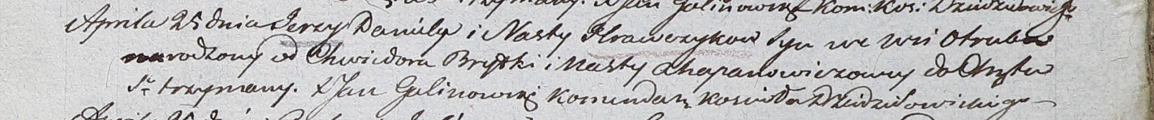

Дедиловичский костел Наисвятейшего Сердца Иисуса. 25 апреля 1804 года. Метрическая запись о крещении.

Hrawczyk Jerzy – сын родителей с деревни Отруб.

Hrawczyk Daniła – отец.

Hrawczykowa Nasta – мать.

Brytko Chwiedor – крестный отец.

Apanowiczowa Nasta – крестная мать.

Galinowski Joann – ксёндз, комендант Дедиловичского костела.

**НИАБ 136-13-894:** Лист 54об. **Метрическая запись №29/1804-р (ориг).**

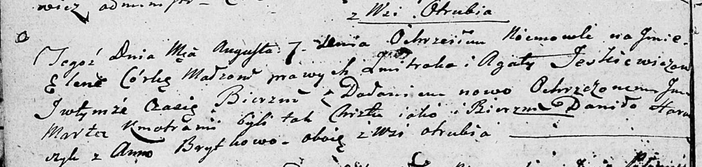

Дедиловичская Покровская церковь. 7 августа 1804 года. Метрическая запись о крещении.

Jeskewiczowna Elena Marta – дочь родителей с деревни Отруб.

Jeskewicz Zmitrok – отец.

Jeskewiczowa Agata – мать.

Harawczyk Daniło – кум, с деревни Отруб.

Brytkowa Anna – кума, с деревни Отруб.

Jazgunowicz Antoni – ксёндз.